Utopia API Application Form
* 必填
* 灰色字體是提醒或範例，填寫時請將您的資料改成黑色字體
Utopia Application Form (Rev 0.1)
* Applicant | Nathan.Kao | * Request Date | 2016.02.23
* Chip Name | Maserati | * Customer Name /Develop Name | 9-ways DIP使用cmdq
* Module | DIP | * Please select below items:  Supernova Android □Mboot  □Othe
*申請的API :
E_APIXC_ReturnValue MApi_XC_DIP_EnaInt(MS_U16 u8mask, MS_BOOL bEnable, SCALER_DIP_WIN eWindow)

*申請原由 :
DIP透過Command queue driver實做CommandQueue,
原DIP capture方式需要一張一張captrue, 如果大量小size capture, 會不斷花時間等待capture完畢, 為了此問題使用CommandQueue避開, 將所有capture的動作都先存在commandqueue, 最後一次capture全部, 減少等待時間,
當DIP完成capture就會發interrupt通知, 如果有連續大量的capture就會有大量的interupt
這是不必須要動作,上層只需要知道完成的interupt即可,
利用MApi_XC_DIP_EnaInt 關閉DIP interrupt, 在最後一張DIP capture再打開,
當收到interrupt表示已完成全部capture

MApi_XC_DIP_EnaInt為原有的API, oneutopia目前設定關閉中, 申請開啟

Application Flow
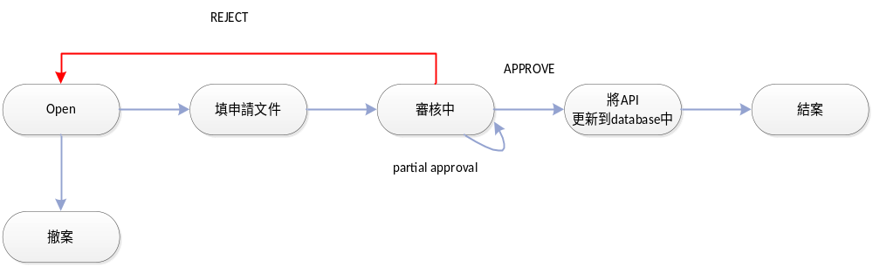

申請流程 :
Step1. 填寫申請文件並寄出
I.E- mail的格式
主旨: [OneUtopia] [Chip Name] [Module] API Application
Ex: [OneUtopia] Manhattan audio API Application

II.mail loop下面人員
收件者 :cc.chen@mstarsemi.com
副本 :dean.tseng@mstarsemi.com;;matt.sung@mstarsemi.com;kilroy.tseng@mstarsemi.com;luke.chiang@mstarsemi.com

III.如果有新增的API請在mail中提供API Specification
API Specification Sample參考:


Step2.審核中
等待CC.chen審核

Step3. 將API更新到database中
當收到APPROVE後 我方會將會更新OneUtopia的database

Step4.結案
在下次utopia的release時
可以看到申請的API已經被APPROVE

